ҚАЗАҚСТАН РЕСПУБЛИКАСЫНЫҢ ЖИНАҚТАУШЫ ЗЕЙНЕТАҚЫ ЖҮЙЕСІНІҢ АҒЫМДАҒЫ ЖАҒДАЙЫ

2025 ЖЫЛҒЫ 1 АҚПАНДАҒЫ ЖАҒДАЙЫ БОЙЫНША

АЛМАТЫ 2025 ж.

ҚАЗАҚСТАН РЕСПУБЛИКАСЫНЫҢ ЖИНАҚТАУШЫ ЗЕЙНЕТАҚЫ ЖҮЙЕСІНІҢ 2025 ЖЫЛҒЫ
01 АҚПАНДАҒЫ ЖАҒДАЙ БОЙЫНША АҒЫМДАҒЫ ЖАҒДАЙЫ

ОСЫ ШОЛУДЫҢ МАҚСАТЫ

Осы шолу Қазақстан Республикасының жинақтаушы зейнетақы жүйесінің даму динамикасын және елдегі экономикалық жай-күйіне әсерін көрсетуге бағытталған.

СИПАТТАМА

Шолу жинақтаушы зейнетақы жүйесінің көрсеткіштеріндегі негізгі өзгерістерді көрсететін кестелер мен графиктер, сондай-ақ сипаттамалық бөлігі түрінде берілген:

- Салымшыларының (алушыларының) санын сипаттау;
- Зейнетақы жинақтарын сипаттау;
- Зейнетақы төлемдерін сипаттау;
- Зейнетақы секторының рөлін сипаттау;
- Зейнетақы активтердің құрылымын сипаттау.

Көлемі: 7 бет
Кестелер саны: 5
Графиктер саны: 4
Кезеңділігі: ай сайын жаңарту

МАЗМҰНЫ
ҚАЗАҚСТАН РЕСПУБЛИКАСЫНЫҢ ЖИНАҚТАУШЫ ЗЕЙНЕТАҚЫ ЖҮЙЕСІНІҢ НЕГІЗГІ КӨРСЕТКІШТЕРІ
I. САЛЫМШЫЛАРДЫҢ (АЛУШЫЛАРДЫҢ) ЗЕЙНЕТАҚЫ ЖИНАҚТАРЫ
1-кесте. Бірыңғай жинақтаушы зейнетақы қорының салымшылары (алушылары)
2-кесте. Салымшылардың (алушылардың) зейнетақы жинақтары
1-график. Зейнетақы жарналарының, зейнетақы жинақтарының және инвестициялық кірістің өзгеру динамикасы
3-кесте. Зейнетақы төлемдері
II. ҚАЗАҚСТАН РЕСПУБЛИКАСЫ ЭКОНОМИКАСЫНДАҒЫ ЖИНАҚТАУШЫ ЗЕЙНЕТАҚЫ ЖҮЙЕСІНІҢ РӨЛІ
4-кесте. Қазақстан Республикасы экономикасындағы жинақтаушы зейнетақы жүйесінің рөлі
2-график. Зейнетақы жинақтарының ЖІӨ-ге қатынасының өзгеру динамикасы
III. ЗЕЙНЕТАҚЫ АКТИВТЕРІНІҢ ҚҰРЫЛЫМЫ
3-график. Зейнетақы активтерінің жиынтық көлемінің өзгеру динамикасы
5-кесте. Бірыңғай жинақтаушы зейнетақы қорының инвестициялық портфелінің құрылымы
4-график. Бірыңғай жинақтаушы зейнетақы қорының инвестициялық портфелінің құрылымы

ҚАЗАҚСТАН РЕСПУБЛИКАСЫНЫҢ ЖИНАҚТАУШЫ ЗЕЙНЕТАҚЫ ЖҮЙЕСІНІҢ НЕГІЗГІ КӨРСЕТКІШТЕРІ
Бүгінгі күнде «Бірыңғай жинақтаушы зейнетақы қоры» АҚ міндетті зейнетақы жарналарын, міндетті кәсіби зейнетақы жарналарын және ерікті зейнетақы жарналарын тартуды жүзеге асыратын жалғыз ұйым болып табылады.
Салымшыларының (алушыларының) саны
2025 жылдың басымен салыстырғанда 2025 жылғы 01 ақпанда міндетті зейнетақы жарналары бойынша салымшылар (алушылар) шоттарының саны 2 709 бірлікке көбейіп, 11 143 824 болды, ерікті зейнетақы жарналары бойынша – 2 282 бірлікке көбейіп (0,5%), 441 494 болды, міндетті кәсіптік зейнетақы жарналары бойынша – 3 330 бірлікке көбейіп (0,5%), 717 408 болды.
Зейнетақы жинақтарының жиынтық көлемі
Салымшылардың (алушылардың) зейнетақы жинақтары 2025 жылдың басынан бастап -186,4 млрд. теңгеге (-0,8%) азайып, 2025 жылғы 01 ақпанда 22 352,5 млрд. теңге болды. 2025 жылғы қаңтарда теріс инвестициялық табыс қалыптасты, ол -284,8 млрд. теңге құрады.
Салымшылардың (алушылардың) зейнетақы жинақтары 2025 жылдың 1 айында 128,8 млрд. теңгеге немесе 1,7%-ға ұлғайып, 2025 жылғы 01 ақпанда 7 732,3 млрд. теңге болды. Оның ішінде тұрғын үй жағдайын жақсартуға біржолғы төлемдер 2025 жылдың 1 айында 47,6 млрд. теңге өсіп, 3 259,0 млрд. теңгені құрады және емделуге 2025 жылдың 1 айында 29,4 млрд. теңгеге өсіп, 349,2 млрд. теңгені құрады.
№974 Қағидаларға сәйкес қызметшілердің (әскери қызметшілердің) пайдасына 2016 жылғы
01 қаңтарға дейін бюджет қаражаты есебінен аударылған міндетті зейнетақы жарналарының сомасынан 50 пайызын қайтару жүзеге асырылуда. Осылайша, 2025 жылғы 01 ақпанға дейін бюджет қаражаты есебінен аударылған міндетті зейнетақы жарналарының сомасынан
50 пайызын қайтарудың жалпы сомасы 149,7 млрд. теңге болды.
Макроэкономикалық көрсеткіштері
ЖІӨ 2025 жылғы 01 ақпандағы жағдай бойынша – 135 251,6 млрд. теңге.
Зейнетақы жинақтарының ЖІӨ-ге қатынасы – 16,7 %.
Зейнетақы активтерінің құрылымы
2025 жылғы 01 ақпандағы жағдай бойынша зейнетақы активтерінің жиынтық көлемі 2025 жылдың басынан -189,5 млрд. теңгеге немесе -0,8%-ға азайып, 22 366 млрд. теңге болды.
2024 жылғы 01 ақпан – 2025 жылғы 01 ақпан аралығындағы кезеңде зейнетақы активтерінің орташа айлық ұлғаюы 354,4 млрд. теңге болды.
Инвестициялық портфелінің негізгі үлесіне бұрынғыша Қазақстан Республикасының мемлекеттік бағалы қағаздары және Қазақстан Республикасының эмитенттерінің корпоративтік бағалы қағаздары ие (инвестицияланған зейнетақы активтерінің жалпы көлемінен, тиісінше 41,5% және 14,9%).
Инвестициялық портфельді басқарушыларда сенімгерлік басқарудағы зейнетақы жинақтарының мөлшері 2025 жылғы 01 ақпандағы жағдай бойынша 63,7 млрд. теңгені құрады.

I. САЛЫМШЫЛАРДЫҢ (АЛУШЫЛАРДЫҢ) ЗЕЙНЕТАҚЫ ЖИНАҚТАРЫ
1-кесте. Бірыңғай жинақтаушы зейнетақы қорының салымшылары (алушылары)

Салымшыларының (алушыларының) саны | 01.01.25 | 01.02.25 | Жылдың басынан өзгерістері, %
пайдасына міндетті зейнетақы жарналары енгізілген | 11 141 115 | 11 143 824 | 0,0
пайдасына ерікті зейнетақы жарналары енгізілген | 439 212 | 441 494 | 0,5
пайдасына міндетті кәсіптік зейнетақы жарналары енгізілген | 714 078 | 717 408 | 0,5

2-кесте. Салымшылардың (алушылардың) зейнетақы жинақтары
(млрд. теңге)
Көрсеткіш | 01.01.25 | 01.02.25 | Жылдың басынан өзгерістері, %
Зейнетақы жинақтары, оның ішінде | 22 538,9 | 22 352,5 | -0,8
міндетті зейнетақы жарналары бойынша | 21 877,2 | 21 694,3 | -0,8
ерікті зейнетақы жарналары бойынша | 7,9 | 8,0 | 1,3
міндетті кәсіби зейнетақы жарналары бойынша | 653,8 | 650,2 | -0,6
Зейнетақы жарналары | 16 389,8 | 16 602,6 | 1,3
«Таза» инвестициялық кіріс | 12 695,4 | 12 413,1 | -2,2

1-график. Зейнетақы жарналарының, зейнетақы жинақтарының және инвестициялық кірістің өзгеру динамикасы

(трлн. теңге)

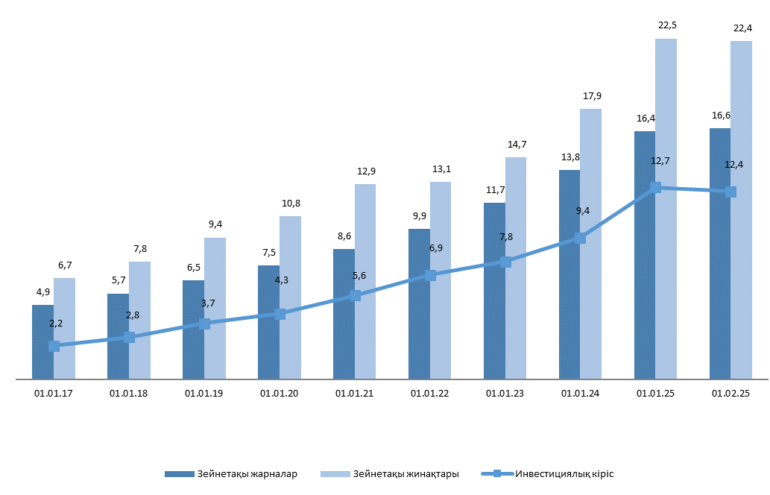

3-кесте. Зейнетақы төлемдері
(млрд. теңге)
Көрсеткіш | 01.01.25 | 01.02.25 | Жылдың басынан өзгерістері, %
Зейнетақы төлемдері, оның ішінде | 7 603,6 | 7 732,3 | 1,7
зейнетақы аннуитеті шартына сәйкес алушылардың зейнетақы жинақтарын сақтандыру ұйымдарына аудару | 834,3 | 857,4 | 2,8

II. ҚАЗАҚСТАН РЕСПУБЛИКАСЫ ЭКОНОМИКАСЫНДАҒЫ ЖИНАҚТАУШЫ ЗЕЙНЕТАҚЫ ЖҮЙЕСІНІҢ РӨЛІ
4-кесте. Қазақстан Республикасы экономикасындағы жинақтаушы зейнетақы жүйесінің рөлі

Көрсеткіш | 01.01.25
ЖІӨ, млрд.теңге | 135 251,6
Зейнетақы жинақтарының ЖІӨ-ге қатынасы, %-бен | 16,7

2-график. Зейнетақы жинақтарының ЖІӨ-ге қатынасының өзгеру динамикасы

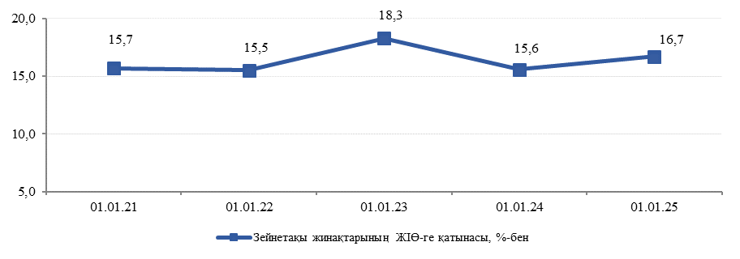

III. ЗЕЙНЕТАҚЫ АКТИВТЕРІНІҢ ҚҰРЫЛЫМЫ
3-график. Зейнетақы активтерінің жиынтық көлемінің өзгеру динамикасы
(млрд. теңге)
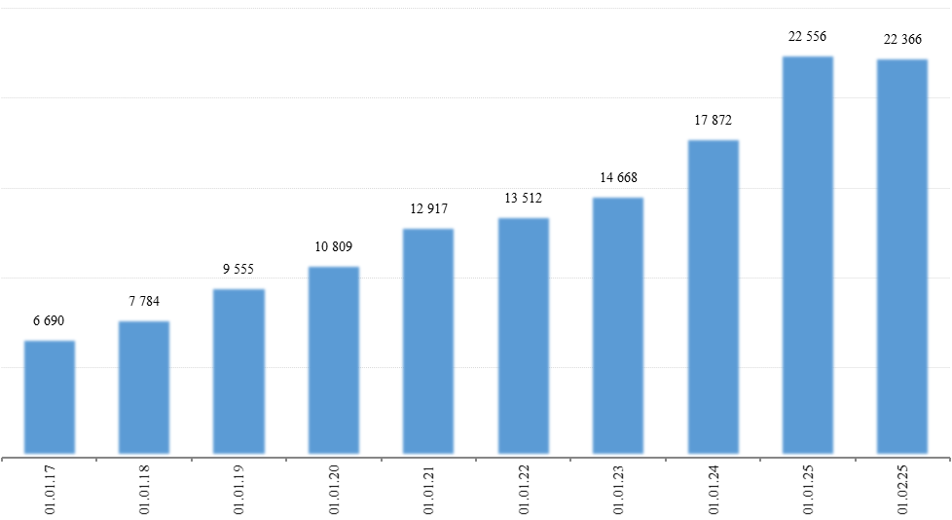

5-кесте. Бірыңғай жинақтаушы зейнетақы қорының инвестициялық портфелінің құрылымы
(млрд. теңге)
Қаржы құралдары | 01.01.25 |  | 01.02.25
Қаржы құралдары | Сомасы | Үлесі (%-бен) | Сомасы | Үлесі (%)
Қазақстан Республикасының мемлекеттік бағалы қағаздары, оның ішінде | 9 335,8 | 41,4 | 9 287,5 | 41,5
Қаржы министрлігінің бағалы қағаздары | 9 335,8 | 41,4 | 9 287,5 | 41,5
Ұлттық Банктің ноттары | 0,0 | 0,0 | 0,0 | 0,0
жергілікті атқарушы органдардың бағалы қағаздары | 0,0 | 0,0 | 0,0 | 0,0
Шетел эмитенттерінің мемлекеттік емес бағалы қағаздары | 640,1 | 2,8 | 674,5 | 3,0
акциялар | 2,1 | 0,0 | 1,9 | 0,0
облигациялар | 629,8 | 2,8 | 665,8 | 3,0
шетелдік ИҚ пайлары | 8,2 | 0,0 | 6,8 | 0,0
Халықаралық қаржы ұйымдарының бағалы қағаздары | 392,1 | 1,7 | 410,0 | 1,8
Шетел эмитенттерінің мемлекеттік бағалы қағаздары | 3 207,6 | 14,2 | 2 913,8 | 13,0
Тазартылған алтын | 0,0 | 0,0 | 0,0 | 0,0
Қазақстан Республикасының эмитенттерінің мемлекеттік емес бағалы қағаздары, оның ішінде | 3 375,2 | 15,0 | 3 340,1 | 14,9
акциялар | 381,1 | 1,7 | 387,1 | 1,7
облигациялар, оның ішінде: | 2 994,1 | 13,3 | 2 953,0 | 13,2
шетел валютасында номинирленген | 5,2 | 0,0 | 6,0 | 0,0
теңгеде номинирленген | 2 988,9 | 13,3 | 2 947,0 | 13,2
ИҚ пайлары | 0,0 | 0,0 | 0,0 | 0,0
Екінші деңгейдегі банктердегі салымдар | 696,9 | 3,1 | 796,7 | 3,6
Сыртқы басқарудағы активтер | 4 801,0 | 21,3 | 4 680,8 | 20,9
Туынды қаржы құралдары | 0,0 | 0,0 | 0,0 | 0,0
Ақшалай қаражат және басқа активтер | 107 | 0,5 | 262,7 | 1,2
Жиынтығы | 22 556 | 100,0 | 22 366 | 100,0

4-график. Бірыңғай жинақтаушы зейнетақы қорының инвестициялық портфелінің құрылымы

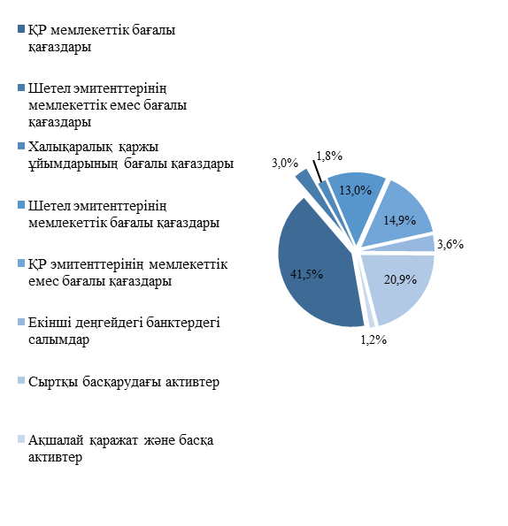
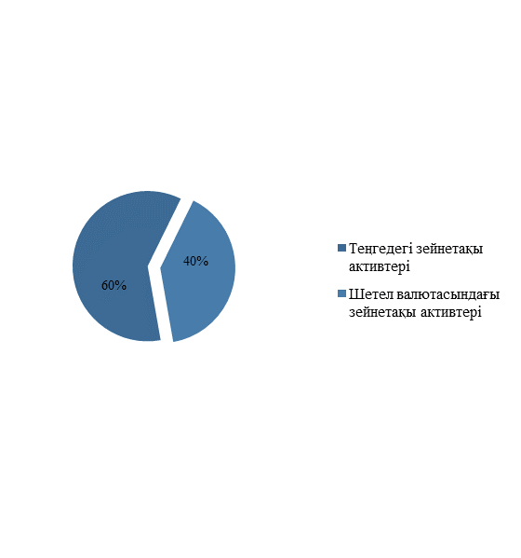
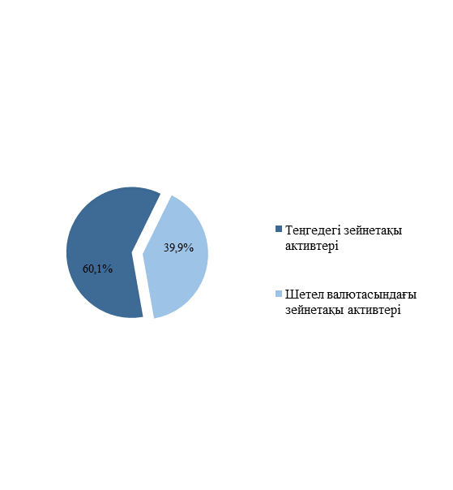

«Әскери қызметшілердің (мерзімді қызметтегі әскери қызметшілерден басқа), арнаулы мемлекеттік және құқық қорғау органдары, мемлекеттік фельдъегерлік қызмет қызметкерлерінің, сондай-ақ арнаулы атақтарға, сыныптық шендерге ие болу және нысанды киім киіп жүру құқықтары 2012 жылғы 1 қаңтардан бастап жойылған адамдардың пайдасына 2016 жылғы 1 қаңтарға дейін бюджет қаражаты есебінен аударылған міндетті зейнетақы жарналарының сомасынан 50 пайызын қайтару қағидаларын бекіту туралы» Қазақстан Республикасы Үкіметінің 2015 жылғы 8 желтоқсандағы № 974 қаулысы.
Қазақстан Республикасы Стратегиялық жоспарлау және реформалар агенттігі Ұлттық статистика бюросының 01.01.2025 жылға мәліметтері (https://stat.gov.kz).
Салымшылардың (алушылардың) жеке зейнетақы шоттарының саны зейнетақы жинақтары жоқ жеке зейнетақы шоттарын есепке алусыз көрсетілген. 2025 жылғы 01 ақпанда зейнетақы жинақтары жоқ жеке зейнетақы шоттарының саны міндетті зейнетақы жарналары бойынша – 10 697, міндетті кәсіптік зейнетақы жарналары бойынша – 1 155, ерікті зейнетақы жарналары бойынша – 470 бірлік болды.

